京程一灯---前端全栈工程师精英班十三期（2019.2.11）

两位老师介绍：志佳老师：讲前端
王 老 师：讲后端
班主任微信：yideng-2016
班主任qq：2982473795
qq群：705286518

☞课程介绍
①官网课程链接：https://ke.qq.com/course/220822?tuin=b1c4f043
②课程是十个专题，一个专题两周，一周基础，一周深度，为期5个月
③每个专题以以直播课为开始标志，以深入实践课为结束标志
每周课程分基础课（时长一星期）和深入实践课（时长一星期）
每个专题的录播课会在上一个专题结束前开放（请大家抓紧时间，早点学，不被动）
④一般情况下会有补加课，具体时间志佳老师会通知大家。
⑤老师的要求必须完成，要坚定不移的跟着老师走！

☞入学清单
1.一台Linux 没有的同学请必须安装虚拟机，杜绝windows开发环境。Mac同学请忽略
2.请及时准备好科学上网 必须！！
3.请及时注册好GitHub账号 用于提交实战作业。
4.及时准备好笔记（有道笔记或者纸质笔记均可），课程内容量非常之大！！
5.参照第一板块录播课，把linux、xampp提前安装好，开学后拒绝炸群（天天探讨配环境，配xampp），严重耽误开学后第一专题的学习进度
6.在电脑和手机里都下载腾讯课堂app（登录上直播课）

☞奖学金（不限名额）
完成以下任务的同学可以获取奖学金：
1）按时打卡 完成整体课程的打卡100%，1个月有五次补卡机会
2）直播课要求必须完成的任务：
①实战作业上传至Github ，把网址给班主任
②试卷打印出来，手写答案，做完截屏给班主任
3）参加直播次数不低于85%（不包括观看回放，只统计参加直播次数，每次直播结束前10分钟进行人员统计）
1）、2）及3）不是or的关系，是and的关系，缺一不可，后台我会调数据严查，切记！！！
奖学金分配：
1）在完成第2个专题时，给予200元奖励
2）在完成第7个专题时，给予400元奖励
3）在完成毕业考试时，给予400元奖励
（备注：详情可咨询海洋老师微信yidengxuetang）
关于打卡：
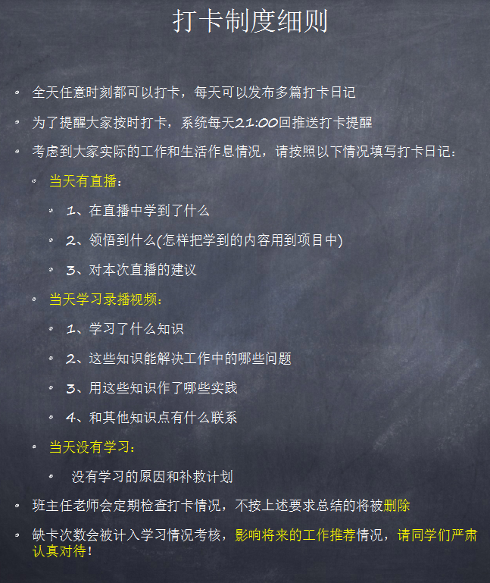

☞直播课要求必须完成的任务（再次重申）
实战作业要求：作业写完，上传github，把网址链接发给班主任
试卷要求：每个专题的试卷下发后，打印出来，手写答案，然后截屏给班主任，写完后好好听老师解析，在旁边做好相应的笔记，存档备用

☞录播课资料
由于志佳老师重做过一次系统，录播课资料都丢失了，着实是纠结，但是有些资料可以在课程概述中找到如下图，如果下图资料中没有，就得自己老老实实的去做笔记。
网址：https://ke.qq.com/course/220822?tuin=b1c4f043
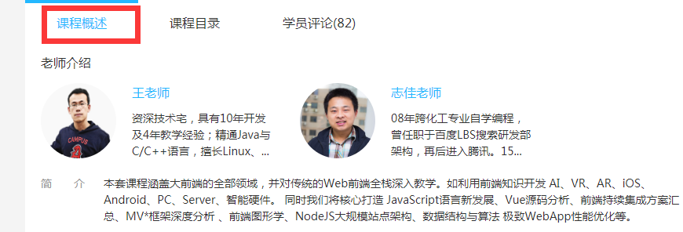
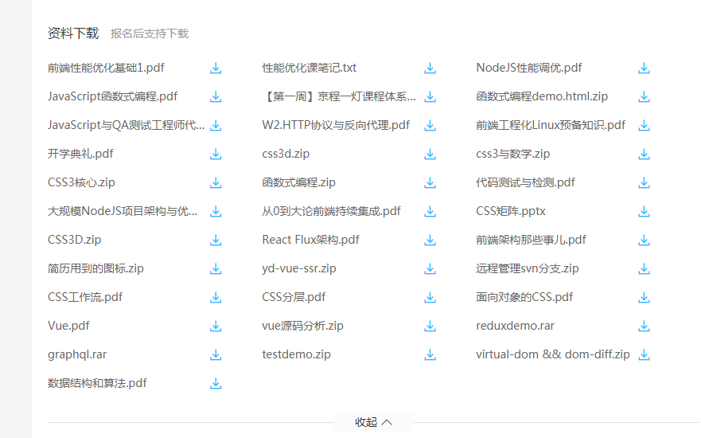

☞毕业前要完成的任务（毕业的时候老师会带大家重新梳理课程体系）
为了对大家负责，也让你对自己负责（并不强迫）：
毕业前必须完成两个任务：
①把第一专题到第七专题的直播+录播+实战+试卷的内容进行笔记梳理
②做思维导图（七个专题），用xmind或其他
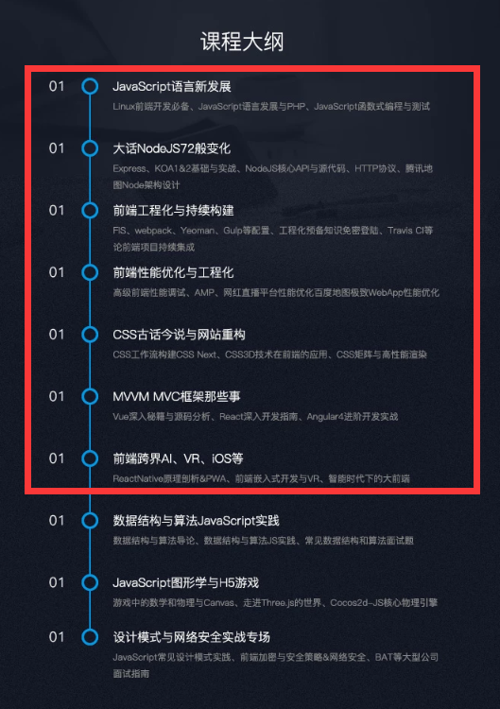
笔记最直白的要求：把直播课+录播课视频的内容全部整理出来，把逻辑捋顺，不要再返工看视频，稳扎稳打，别给自己挖坑，后期时间和精力不够，避免学习被动

☞希望
千里之行，始于足下，希望各位小伙伴即使是在小事打卡方面都要坚持住，这也是考验大家自律的一个细节，对自己负责，足够的坚持和努力是大家在这五个月需要践行和信守的诺言！！！既然抱着初衷来的，接下来就要不顾风雨兼程了。

☞第一专题JavaScript语言新发展课程所有资料
❀录播课
网页链接：https://ke.qq.com/course/220822?tuin=b1c4f043
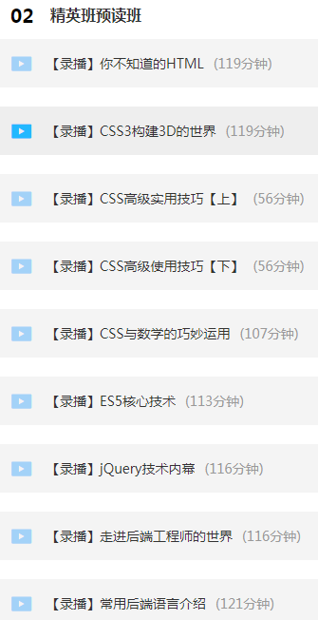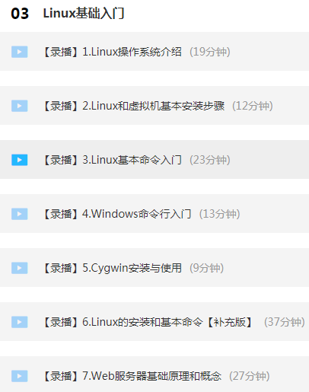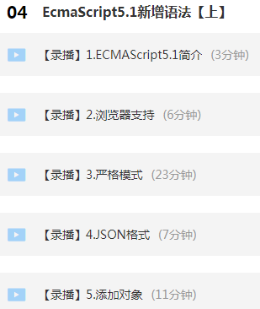
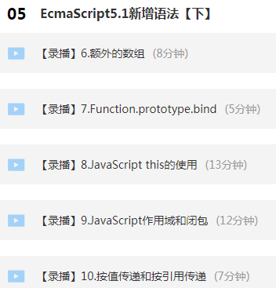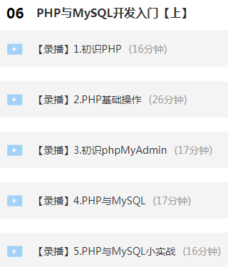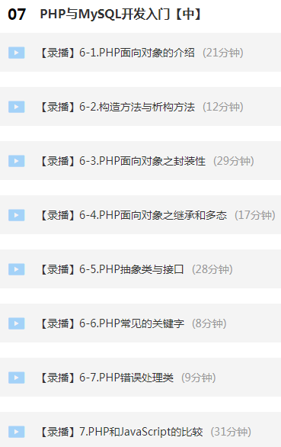
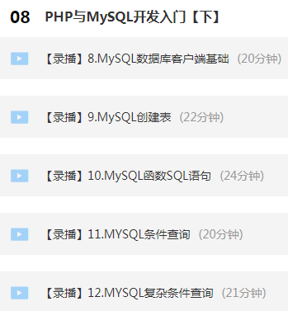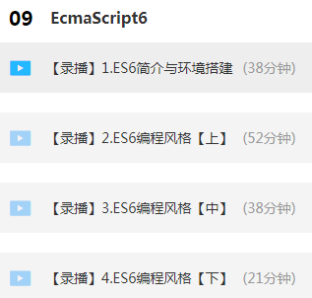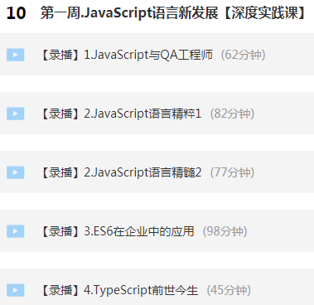

❀预读直播课所有资料
☞1月7号前预读直播课课程
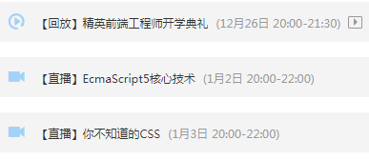

☞三节直播课资料：在qq群文件
文件夹内
（1）第一节课 精英前端工程师开学典礼
12月26号开学典礼直播回放生成（请认真看，做好笔记）
具体课程安排，一切以开学典礼说的为准
2019.1.2发布通告：
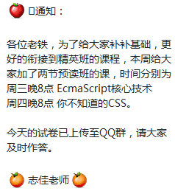
- 第二节课 EcmaScript5核心技术（补加基础课）
2019.1.2下发试卷：在qq群文件
试卷打印出来，手写，课堂上跟着做老师走做好补充
- 第三节课 你不知道的CSS（补加基础课）
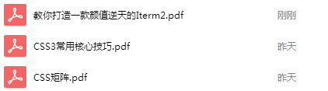
说明：第一个是配置小手枪的教程
2019.1.7发布公告
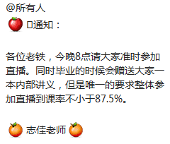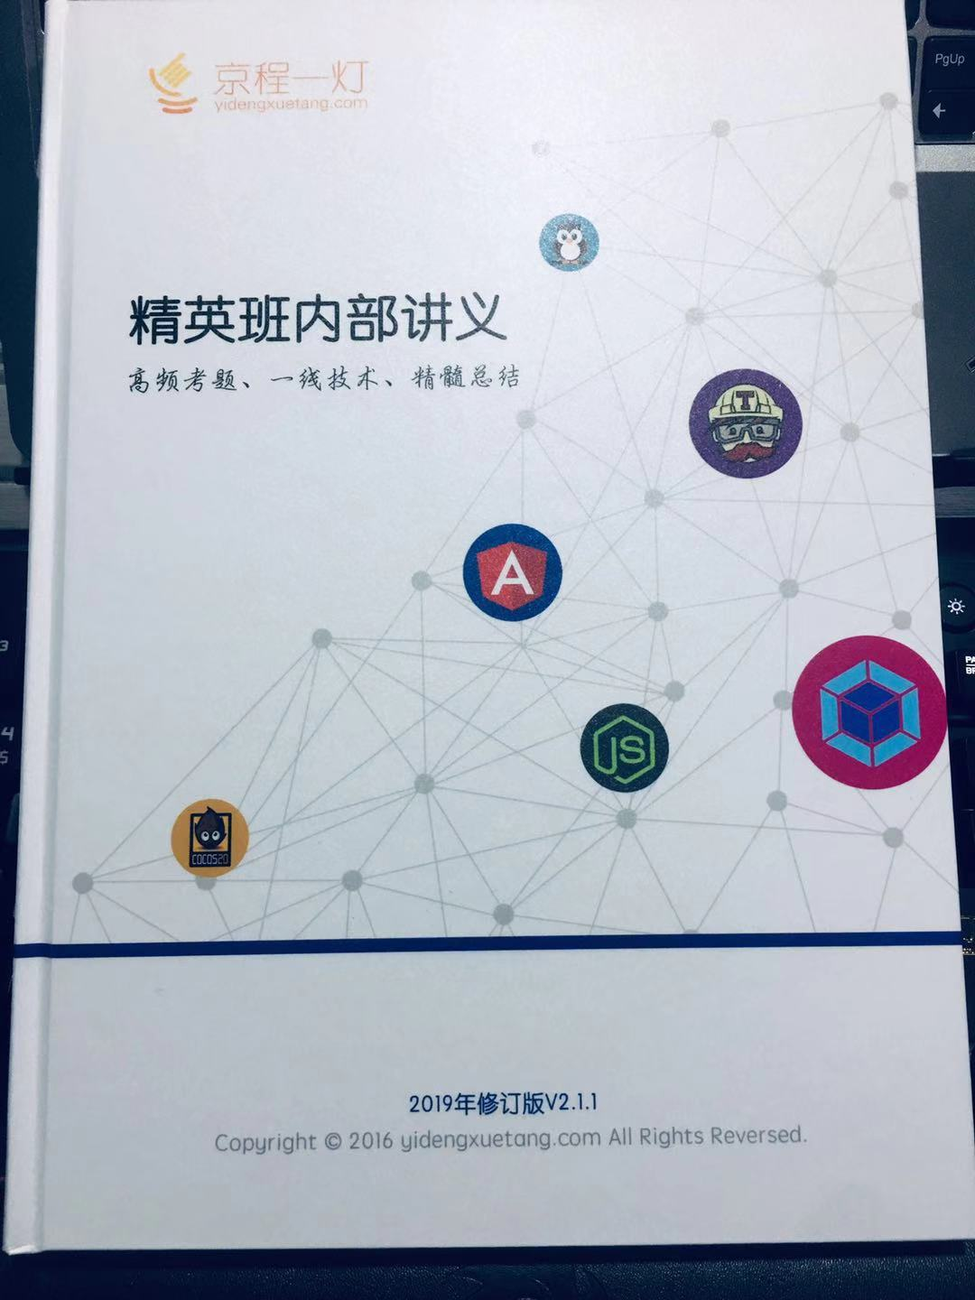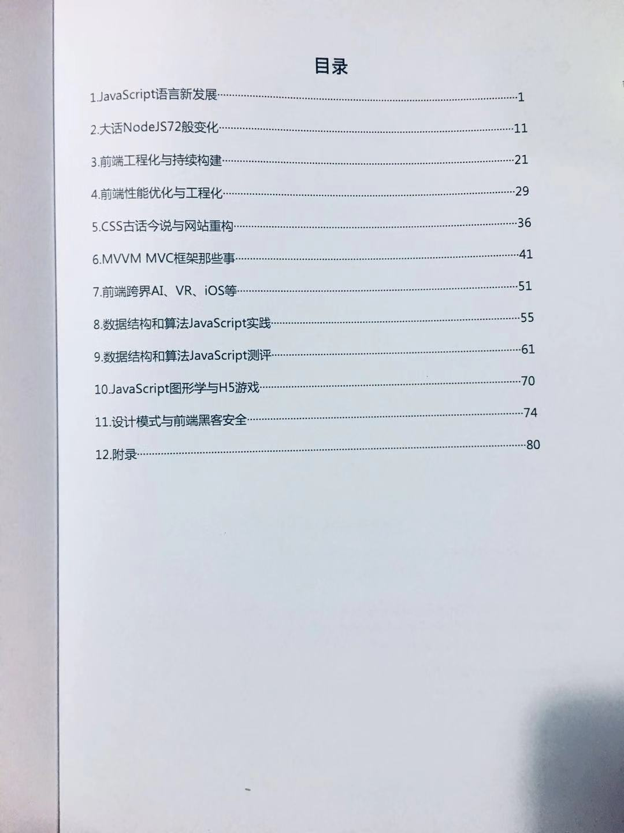

❀第一专题直播课所有资料
☞直播课课程
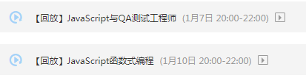

☞直播课资料：在qq群文件
文件夹下
（1）第一节课 JavaScript与QA测试工程师

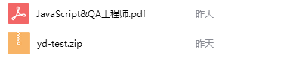
- 第二节课 JavaScript函数式编程
- 第三节课 第一专题试卷讲解
1.16下发第一专题试卷：在qq群文件
试卷打印出来做完截屏发给班主任
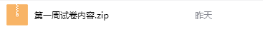
- 第四节课 第一专题实战作业讲解
发布第一专题实战作业要求如下，做完作业把github的网址发给班主任：
Yii开发一个图书管理系统（能删 能加 能查）严谨JS PHP模板
⌚开发这个项目的⌚️
1.为啥要样YII 学习经典的MVC
2.PHP的语言和ES9非常像
3.为什么要学数据库 性能优化 JS
4.PHP为了解真正后端 为NodeJS做准备
5.学习不认识的YII 能够取学习新框架能力
6.为什么PHP模板为了学习Vue SSR
7.html不能使用自定义的HTML

☞第二专题大话NodeJS72般变化课程所有资料
❀录播课
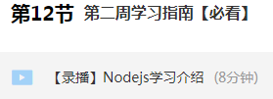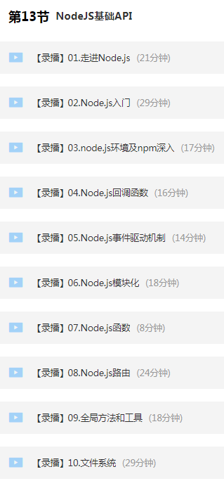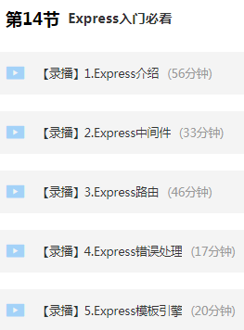
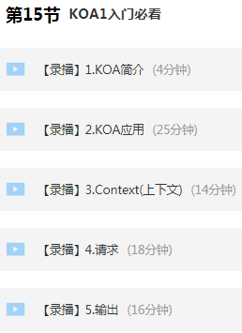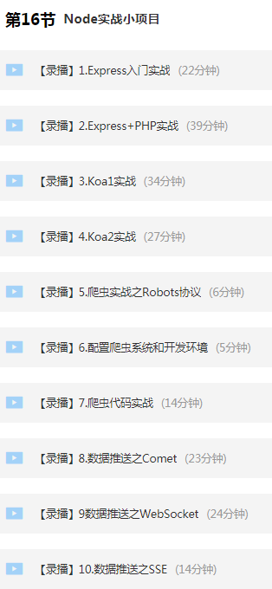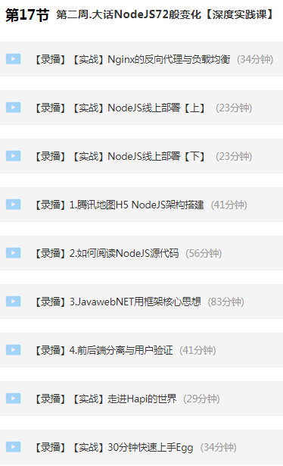

☞四节直播课课上资料：在qq群文件
- 第一节课 HTTP协议那些事
要求：理解了背下来！http协议贯穿整个课程始终，这块是一个必须要能对答如流的课！
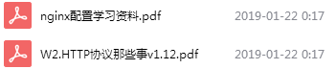
- 第二节课 大规模Node.js项目架构与优化
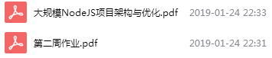
- 第三节课 第二专题试卷讲解
2.1下发第二专题试卷：在qq群文件
（4）第四节课 第二专题实战作业讲解


☞第三专题前端工程化那些事课程所有资料
❀录播课
